UNIVERSIDAD DE GUADALAJARA

CENTRO UNIVERSITARIO DE CIENCIAS ECONÓMICO ADMINISTRATIVAS

COORDINACIÓN DE POSGRADO

MAESTRÍA EN CIENCIA DE LOS DATOS



Protocolo de Investigación (Creación de Modelo para incrementar la inclusión financiera en México implementando Machine Learning)

P R E S E N T A

LEONARDO DANIEL PANTOJA MORFIN

XX de XXXX del 2024
Leonardo.pantoja8032@alumnos.udg.mx


331-193-1091
Contents
Capítulo I. Problemática y contexto del problema 3
1.1 Introducción 3
1.2 Planteamiento del problema 4
1.3 Objetivos 5
1.3.1 General 5
1.3.2 Específicos 5
1.4 Hipótesis 6
1.5 Justificación 6
Capítulo II. Marco teórico conceptual 7
2.1 Antecedentes del problema 7
2.2 Bases Teóricas 8
2.3 Marco Conceptual 9
2.4 Estado del arte 10
Capítulo III. Contexto metodológico 13
3.1 Enfoque 13
3.2 Tipo 14
3.3 Diseño 14
3.4 Modelo 15
Capítulo IV. Resultados y análisis 16
4.1 Resultados 16
4.2 Análisis 16
Discusiones y Conclusiones 16
Discusión 16
Conclusiones preliminares 17
Recomendaciones 18
Cronograma 18
Anexos 19
Referencias bibliográficas 21

Capítulo I. Problemática y contexto del problema

1.1 Introducción
En el contexto económico de México, el acceso al crédito tiene un papel muy importante en el desarrollo financiero y social del país. En los últimos años se ha observado un crecimiento significativo en la oferta de instituciones financieras y los servicios que ofrecen a la sociedad, por lo que ha tomado mayor relevancia los modelos de crédito como herramienta para la evaluación del riesgo crediticio y toma de decisiones.

En la actualidad los modelos de crédito que se basan en el historial crediticio, se limitan a personas que cuentan con uno, siendo que hay personas con la suficiente solvencia para cubrirlo, pero tal vez por el giro de sus actividades económicas no cuenta con un ingreso regular o formal, al implementar nuevas tecnologías esto generaría sinergias positivas para el ecosistema económico del país, para la población al poder acceder a estos servicios y las instituciones financieras al tener más clientes que tengan una línea de crédito.

El presente trabajo se centra en la exploración y análisis de datos para la creación de modelos de crédito, con el objetivo de evaluar su efectividad y proponer mejoras para su aplicación en el contexto financiero nacional. Esta investigación adquiere relevancia, ya que el acceso al crédito se ha convertido en un factor determinante para el desarrollo económico y social del país, en el que la gestión del riesgo crediticio se ha vuelto más complejo por la variabilidad del entorno económico y la diversidad de perfiles de solicitantes.

El estudio llevara a cabo a través de un apoyo en las herramientas de estadística y técnicas y herramientas que proporciona la ciencia de datos, como lo es el aprendizaje maquina (“Machine Learning”), principalmente en el área de aprendizaje supervisado utilizando principalmente diferentes modelos de clasificación y de predicción, como árboles de decisión, bosques aleatorios, regresiones, entre otros.

Ya que en la actualidad es cada vez más común el uso de estas herramientas por parte de las instituciones financieras, pero en México los principales bancos e instituciones financieras siguen con un rezago en estas cuestiones y esta investigación busca dar a conocer maneras más eficientes de otorgar créditos a los consumidores, para con esto buscar democratizar su acceso y así más personas puedan gozar de sus beneficios.

Además de analizar la efectividad de los modelos de crédito que se cree, esta investigación también buscara identificar posibles sesgos o limitaciones en los modelos actuales, especialmente en lo que respecta a la inclusión financiera y la equidad en el acceso al crédito.

La importancia de esta investigación radica en su contribución al desarrollo de herramientas y metodologías más efectivas para la evaluación del riesgo crediticio en México, lo que puede traducirse en beneficios tangibles para la sociedad. Además, se espera que los hallazgos de este estudio puedan servir como base para futuras investigaciones en el campo de la gestión del riesgo crediticio, la inclusión financiera y la aplicación de ciencia de datos a la resolución de problemas que puede ayudar a la sociedad.

1.2 Planteamiento del problema
La inclusión financiera representa un problema para la sociedad, ya que gran parte de la población en México no tiene acceso a una cuenta de banco (Débito/Crédito), esto limita el consumo de bienes y servicios y no les permite recurrir a los financiamientos, avalados por instituciones reguladoras como la Comisión Nacional Bancaria y de Valores (CNBV), especialmente en condiciones de necesidad como puede ser en el caso de emergencias. Esto a su vez, puede caer en las manos de prestamistas, con intereses altos y muchas veces impagables, ocasionando mayores problemas. Además de fomentar la informalidad.

Se busca con esta investigación crear un modelo de crédito implementando las herramientas que nos proporciona la ciencia de datos, para identificar y otorgar micro préstamos a personas que no cuenten con un historial crediticio o con fuentes de ingreso regulares. Con la finalidad de democratizar un poco la inclusión financiera, ¿plantear un modelo de crédito con herramientas de ciencias de datos?, ¿Es posible construir un modelo sin considerar factores de historial crediticio/buro de crédito o ingresos regulares?

1.3 Objetivos

1.3.1 General
Crear un modelo de crédito que tenga una tasa de impago (default) que sea menor al 15%, pueda ayudar a la sociedad a percibir préstamos bajo mejores condiciones y sin la necesidad de contar con un historial crediticio o del empeño de bienes, para poder solucionar cualquier problema o adversidad que se les puede presentar a los usuarios.

1.3.2 Específicos
Crear propuestas y aportar nuevas oportunidades para incrementar la inclusión financiera, mediante la implementación de un modelo de pronóstico, implementando algoritmos de “Machine Learning”.
- Generar un “dataset” (Conjunto de datos) de entrenamiento y de prueba a partir de la consolidación de la información.
- Seleccionar KPI’s (“Key Performance Indicator”, Indicadores Clave) que nos ayuden a medir el desempeño del modelo, como tasa de créditos nuevos otorgados, tasa de default (impago).
- Seleccionar el algoritmo que presente mejor desempeño.
- Comparar la precisión del modelo creado con datos reales.

1.4 Hipótesis
A través de la integración de los datos históricos, sobre las encuestas de inclusión financiera, plantear soluciones que ayuden a satisfacer las necesidades de financiamiento de la sociedad y crear un modelo para acelerar la inclusión financiera en el país, donde el porcentaje de impago no sea mayor al 15%.

1.5 Justificación
De acuerdo con el Banco Mundial la inclusión financiera es un elemento facilitador clave para reducir la pobreza extrema y promover la prosperidad compartida. (Banco Mundial, 2022). ES por esto por lo que el acceso a servicios financieros facilitara la vida diaria y ayudara a las familias y las empresas, les ayudara a planificar desde objetivos a largo plazo hasta emergencias inesperadas.

Todo esto a través del software de procesamiento de datos como Python, permitirá caracterizar mediante estadística descriptiva e inferencial, así como el uso de herramientas de ciencias de datos, el comportamiento de los datos y de esta manera convertirla en información útil para proponer soluciones. Con esto, se buscará tener un mapa que muestre la situación actual del país y proponer soluciones, la creación de un modelo de crédito, sin necesidad de consultar historial crediticio, para incrementar la inclusión financiera, buscar posibles similitudes dentro de países que estén en igualdad de condiciones y presenten una mejor inclusión financiera.

Capítulo II. Marco teórico conceptual

2.1 Antecedentes del problema
En México la Comisión Nacional Bancaria y de Valores (CNBV) y el Instituto Nacional de Estadística y Geografía (INEGI) realizan en conjunto la Encuesta Nacional de Inclusión Financiera (ENIF) desde 2012, cada trienio, con el objetivo de poder identificar las necesidades de la población con respecto al acceso y uso de servicios financieros en el ámbito nacional, regional, urbano, rural y generacional, así mismo para evaluar el conocimiento de la población en temas financieros, tales como inflación, interés simple y compuesto, portabilidad de nómina, seguro de depósitos. (INEGI, 2022)

La CNBV a través del Consejo Nacional de Inclusión Financiera (CONAIF) y en conjunto con el Plan Nacional de Desarrollo, (PND) tiene entre sus planes integrar una sociedad con equidad, cohesión social e igualdad de oportunidades, siendo incluidos ente estos puntos el acceso al financiamiento.

Hoy en día en México el acceso a servicios financieros (bancos) está limitado, ya que como lo muestra la última encuesta de Acceso Financiero (FAS, por sus siglas en inglés Financial Access Survey) del Fondo Monetario Internacional, en el 2021 en México por cada 1,000 adultos solo hay 289 de tarjetas de crédito, lo que se podría simplificar que aproximadamente sólo 1 de cada 4 adultos en México tiene acceso a una tarjeta de crédito. Esto demuestra el rezago que hay en el país para poder conseguir un financiamiento simple. De acuerdo con la misma encuesta, México se encuentra en el lugar número 41 de 115 países con mayor número de tarjetas de créditos por cada 1,000 adultos. (International Monetary Fund, 2022)

Esto nos muestra que hay un problema para incluir y dar líneas de crédito a la población, esto puede deberse a diferentes factores, tanto que la población tiene desconfianza de las instituciones financieras por las altas tasas de interés, así como los bancos muchas veces tienen complicaciones para que la gente pueda acceder a estos créditos por el incumplimiento de los requisitos solicitados.

2.2 Bases Teóricas
Aprendizaje de Máquina (“Machine Learning”) que es una forma de Inteligencia Artificial que le permite aprender a un sistema, a partir de los datos de interés en lugar de aprender mediante la programación explícita de los umbrales de decisión. Conforme se proporcionan los datos de entrenamiento al algoritmo, es posible la generación de un modelo más preciso, basado en el comportamiento de la información suministrada (ORACLE, 2022). Después de que el modelo ha sido entrenado, puede ser implementado en tiempo real en la clasificación de los datos y ayudar a la toma de decisiones, así como en la generación de pronósticos acerca del comportamiento de la información que evalúa (Cutler, 2012).

Dependiendo de la naturaleza del problema que se desea atender, existen diferentes algoritmos de “Machine Learning” que se pueden utilizar para abordar la solución de la problemática, basados en el tipo y volumen de datos que se desea analizar. Dichos algoritmos se pueden clasificar en tres grandes grupos: aprendizaje supervisado, no supervisado y aprendizaje de refuerzo. El aprendizaje supervisado comienza típicamente con un conjunto establecido de datos y una cierta comprensión de cómo se clasifican estos datos. Los algoritmos de esta clasificación tienen la intención de encontrar patrones en los datos que se pueden aplicar a un proceso de analítica, estos datos fueron previamente estructurados donde se etiquetan características que definen el significado de los datos. Por su parte, el aprendizaje no supervisado se utiliza cuando el problema requiere una cantidad masiva de datos sin etiquetar, estos algoritmos de aprendizaje se llevan a cabo mediante un proceso iterativo y agrupan los datos sin la intervención humana. Por último, el aprendizaje de refuerzo es un modelo de aprendizaje conductual, los algoritmos de esta categoría reciben retroalimentación del análisis de datos, es decir, aprenden a través de la prueba y error, lo que permite conducir al usuario hacia el mejor resultado, este sistema (Hastie, 2009).

Existe otro tipo de algoritmos de Inteligencia Artificial que se clasifican en una categoría distinta denominada Aprendizaje Profundo (“Deep learning”). Este tipo de algoritmos incorporan el uso de redes neuronales en capas sucesivas para aprender de los datos de manera iterativa. Los algoritmos de “Deep learning” son útiles cuando se trata de aprender patrones en bases de datos no estructurados (IBM MX, 2022).

Adicional a los métodos de “Machine Learning”, se utilizará la técnica de simulación monte Carlo, para identificar la mejor tasa de interés que se debe fijar a cada uno de los usuarios que solicitan un crédito. esto con el fin de encontrar la opción de maximizar la ganancia que se pueda obtener.

2.3 Marco Conceptual
En el caso particular de este proyecto se planea utilizar un algoritmo Bosques Aleatorios (Random Forest) que pertenece a la categoría de algoritmos de aprendizaje supervisado del Aprendizaje Maquina. Este algoritmo fue desarrollado por Leo Breiman y Adele Cutler, se basan en combinar el resultado de diferentes árboles de decisión, para llegar a un solo resultado (Breiman, 2001). En principio un árbol de decisión consiste en crear preguntas sobre un tema en particular y considerar únicamente dos posibles resultados, generando con esto los puntos de decisión del árbol, y de esta manera ir realizando la segmentación de los datos en subconjuntos y lograr entrenar el algoritmo para que pueda realizar una clasificación de la información (Breiman, 2001). El método de Bosques Aleatorios, como su nombre en inglés lo indica “Random Forest”, consiste en agrupar un gran número de árboles de decisión, para que funcionen como un ensamble. Cada árbol dentro del “Random Forest” arroja un resultado, esto permite que un gran número de modelos (árboles) no relacionados, operen como un comité y generen un modelo que supera a cualquier modelo de manera individual, reduciendo el error individual de cada árbol (IBM MX, 2022).

En 1996 Leo Breiman implemento métodos en conjunto llamados “bagging”, o también conocidos como “Bootstrap aggregation” y “Boosting”. Estos métodos consisten en tomar una muestra aleatoria de datos que pertenecen a un conjunto de entrenamiento, que puede ser reemplazado en cualquier momento. Estos conjuntos son entrenados de manera independiente y dependiendo de la tarea (Regresión o Clasificación) el promedio o la mayoría de las predicciones que fueron más exactas. Este modelo es más usado para reducir las variaciones que pueda generar el conjunto de datos, además la reducción de riesgo por sobreajuste, así como la flexibilidad y facilidad en determinar las características más relevantes para el entrenamiento (Yiu, 2019).

El método de simulación Monte Carlo fue desarrollado por John von Neumann y Stanislaw Ulam durante la segunda guerra mundial, para mejorar la toma de decisiones en condiciones inciertas, las simulaciones evalúan el impacto del riesgo en escenario de la vida real, precios de acciones, previsión de ventas, fijación de precios. El análisis de sensibilidad permite a los tomadores de decisiones ver el impacto de las entradas individuales en un resultado específico y la correlación les permite comprender las relaciones entre cualquier variable de entrada.

2.4 Estado del arte
En la actualidad el abanico de aplicaciones de “Machine Learning” que existen en diferentes campos de la industria, investigación y la docencia es enorme, en la industria en particular en la aplicación en el mundo financiero, en temas de modelos de crédito o modelos de riesgo es uno de los principales, en los cuales se usan métodos de aprendizaje supervisado, modelos de clasificación para poder identificar, usuarios que sean candidatos sujetos a préstamos de créditos, como lo podemos ver en algunos documentos de investigación de los últimos años.

En 2019, Nisha Arora y Pankaj Deep Kaur publicaron su trabajo: “A Bolasso based consistent feature selection enabled random forest classification algorithm: An application to credit risk assessment”, en el cual podemos ver cómo trabajan con 3 bases de datos distintas en paralelo, para crear modelos de clasificación de otorgamiento de créditos, emplean diferentes técnicas de “Machine Learning” entre las que destacan: “Random Forests”, “Support Vector Machine”, “Naive Bayes” y “K-Nearest Neighbours”, en combinación con diversas pruebas estadísticas, de manera paralela, con la finalidad de confirmar la validez de los modelos, la autora explica sobre los riesgos de los modelos de crédito, de que los usuarios caigan en “default” (impago) y como la mejor manera de prevenir y minimizar el riesgo es teniendo modelos eficientes y probados que ayudan a identificar estos riesgos (Nisha Arora, 2019).

En 2021, Mehul Madaan, Aniket Kumar, Chirag Keshri, Rachna Jain y Preeti Nagrath presentaron su trabajo: “Loan default prediction using decision trees and random forest: A comparative study”, donde en su investigación explican la importancia de las instituciones bancarias y como estas necesitan otorgar créditos para poder seguir operando de igual manera explica que la sociedad necesita los préstamos para poder realizar sus actividades económicas, como parte de una gran maquinaria, sin embargo el tema de crédito de riesgo es un factor muy importante a tener en cuenta, porque si los usuarios a los que se les presta el dinero no tienen la solvencia para liquidar su préstamo puede llegar a causar problemas a mayor escala, por la cartera vencida, sin capacidad de pago. Por eso Mehul y sus colaboradores proponen 2 técnicas de “Machine Learning” para realizar esta evaluación: “Decision Trees” y “Random Forests”. Estas técnicas son aplicadas a bases de datos de Kaggle “Lending club”, en dicha base de datos se cuenta en su gran mayoría con variables categóricas y algunas numéricas, después de realizar análisis exploratorio y de aplicar ambas técnicas, se puede concluir que ambos modelos tienen un buen desempeño, siendo de mayor valor el “Random Forests” (Mehul Madaan, 2021).

En Enero de 2023, Andrea Senova, Alica Tobisova y Robert Rozenberg publican su investigación: “New Approaches to Project Risk Assessment Utilizing the Monte Carlo Method”, en cual hablan sobre el análisis de riesgo, en temas financieros y la importancia de estos para buscar mitigar y disminuir los riesgos, en este caso en particular de cómo el método de simulación Monte Carlo, puede ayudar a estimar valores más probables de ocurrencia y con esto ayudar a generar escenarios más realistas y desarrollar estrategias más realistas para estos. La investigación planteo estrategias para considerar diferentes riesgos financieros, considerando el mercado Eslovaco, tomo diferentes ejemplos de situaciones y los desarrollo con la simulación, concluyo que el análisis del riesgo y la toma de decisiones no es un proceso simple, porque tiene que respaldarse de datos objetivos, pero que tiene que estar tomada con base en los datos y considerar las diferentes variables y opciones de escenarios que puedan presentarse, no solo quedarse con un escenario óptimo, que pocas veces llega a ser el más probable de ocurrir. También plantea que el modelo de monte Carlo es una herramienta poderosa, pero a la vez compleja de poder utilizar, pero que, aplicando la correcta metodología, esta funciona correctamente. (Andrea Senova, 2023)

En abril de 2023, Adel Benhamed y Mohamed Sadok Gassouma presentaron su investigación: “Investigation and Modelling of Economic Systematic Risk and Capital Requirement: A Monte Carlo Simulation”, en dicho se menciona sobre la importancia de la medición del riesgo, para buscar su reducción, en particular en temas de créditos, para un incremento en las perdidas ocasionados por créditos no pagados y estén dentro de rangos controlados. Habla sobre los acuerdos de Basilea, las normas y bases que se definieron en estos sobre la medición de riesgo, habla sobre la situación que ocurrió durante el momento de la pandemia ocasionada por la pandemia de COVID-19 y como esto ocasionó situaciones anormales y la necesidad de tomar medidas extraordinarias. Y, además, se plantearon demostrar que el método de simulación Monte Carlo, puede ayudar a medir la sensibilidad del sistema y obtener mejor información. Trabajaron con datos de un portafolio de clientes que tienen créditos en el banco de Tunisian, creando su propio modelo de “default” (impago) y a partir de dicho modelo crearon las simulaciones, concluyendo que las norma establecidas en los acuerdos de Basilea, no han logrado una óptima base para eficientizar los préstamos, ya que dadas las restricciones que se otorgan se limita el otorgamiento de créditos a personas que podrían cumplir con los compromisos, pero por ciertas restricciones no son sujetos del crédito (Adel Benhamed, 2023).

Capítulo III. Contexto metodológico

3.1 Enfoque
El objetivo de esta investigación es desarrollar un modelo que permita saber si se debería o no otorgar un crédito a un determinado candidato, para esto se buscaría realizar la integración de diferentes técnicas y herramientas de la ciencia de datos como lo son los algoritmos de “machine learning”, interesándonos principalmente el desempeño del modelo de aprendizaje supervisado, estampara crear el modelo de clasificación.
Para desarrollar dicho modelo de clasificación es primordial contar con una base de datos limpia y estructurada que nos permita emplear técnicas de reducción de dimensionalidad con el objetivo de identificar las variables que tengan una mayor relevancia para el correcto funcionamiento del modelo.
Uno de los puntos más relevantes de nuestro modelo es que permita identificar cual sería el monto máximo que podría otorgarse a cada uno de los candidatos y que tasa de interés se utilizaría de acuerdo con su perfil para minimizar el margen de impago.

3.2 Tipo
El tipo de esta investigación considera pertinente la combinación de indicadores tanto cualitativos como cuantitativos, ya que las variables consideradas dentro del modelo y de la base de datos integra ambos, como la edad, el ingreso, nivel de gastos, nivel de estudios, tipo de vivienda (propia o rentada), personas dependientes, entre otros. A su vez, el modelo busca identificar si los usuarios son candidatos para obtener un crédito o no y a qué tasa de interés, con el fin que sea lo más viable.

3.3 Diseño
Para el desarrollo de esta investigación se cuenta con la información de la última encuesta del INEGI del 2021 sobre la inclusión financiera en el país, el primer paso es la limpieza de datos, que es mínima, solo para poder trabajarlo de manera adecuada con los modelos, posteriormente se emplearan los algoritmos de PCA (“Principal Components Analysis”, Análisis de componentes Principales) y de SVD (“Singular Value Descomposition”, Valor Singular de Descomposición) para identificar las principales variables con las que se pueda obtener un modelo más eficiente, después de esto se aplica el modelo de clusterización “K-means”, para identificar el número óptimo de estas agrupaciones y se realizan las pruebas de “Silhouette” y de “Davies-Bouldin”, para medir la eficiencia, una vez hecho esto, se pasa a separar el conjunto de datos, para realizar el entrenamiento y la prueba del modelo utilizando el algoritmo de “Random Forests”, finalmente, se pasa a realizar las pruebas de valor de F y la matriz de confusión para identificar qué tan preciso es el modelo.
El coeficiente de Silhoutte, es una métrica utilizada para calcular que tan bien aplicada la técnica de clúster es, el rango de valores va de -1 a 1. Donde 1 significa, que los clústeres están bien separados y distinguidos; 0 que los clústeres son indiferentes y -1 que los clústeres están mal asignados. El coeficiente de Davies-Bouldin se define como el promedio de las medidas similares de cada clúster con los clústeres similares, donde se mide la similitud con el clúster y la distancia entre los clústeres. Por eso los clústeres que tengan mayor distancia y menos dispersión, tendrá un mejor resultado; el valor mínimo es 0 y entre menor sea el valor, indica que mejor clusterizacion.

Una vez validado el modelo se empleará para identificar los usuarios que son candidatos a considerados como sujetos de crédito, con estos se realiza la simulación de Monte Carlo, para identificar cual es la mejor opción de tasa de interés. Como referencia se empleará un consolidado de información de Banxico de tasas de interés que utilizan los bancos para tarjetahabientes, de esta manera minimizar el riesgo de impago siguiendo el principio que, dado el monto de adeudo, este no sobrepase el 30% del ingreso del usuario, el adeudo se puede cubrir al 100% sin, ningún problema, mientras que el monto de adeudo es más del 80% del ingreso del usuario, la probabilidad de que este sea cubierto se reduce a solo un 30%.

3.4 Modelo
Se crean dos modelos que son complementarios dentro de todo el proyecto, el primero se trata del modelo de otorgamiento de crédito, para que los usuarios cumplan o no con el pago y después un modelo que identifique el monto la tasa de interés ideal, para estar dentro del objetivo del default, esto hechos a través de la simulación Monte Carlo.

3.5 Propuesta de originalidad
Después de haber leído varios artículos que hablan sobre la utilización de herramientas de “Machine Learning”, para la creación de modelos de crédito, casi todos se quedan en la comparación de un par de modelos diferentes de aprendizaje supervisado, siendo Random Forest uno de los principales y comparándolo contra regresiones o uso de redes neuronales, pero en este proyecto lo que se busca hacer es crear un cuadro comparativo con 15 algoritmos diferentes que puedan mostrar cuales tienen mejor desempeño sobre el resto de algoritmo, con sus resultados de porque se considera mejor, medirlos todos de la misma manera, con esto no se busca decir que un modelo sea mejor que otro de manera general, solamente aplicado a la base de datos con la que se trabajó en este proyecto.

Capítulo IV. Resultados y análisis

4.1 Resultados
El primer modelo creado empleó el algoritmo de clasificación random forest, en el cual se logró identificar a los usuarios que son candidatos a obtener un crédito de los que no. De los poco más de 2700 usuarios solo 527 salen como candidatos a tener el crédito, una vez identificados estos se procede a crear una simulación monte Carlo con 10,000 escenarios, para seleccionar cual es la tasa de interés óptima para minimizar la probabilidad de impago, el rango de tasas va desde los 23.9% hasta el 144%, tomando como referencia las tasas del condensado de Banxico que representan a las tasas reales usadas por los bandos en México. Mostrando que con una tasa de interés del 23.9% se tiene una probabilidad de impago del 10% y cuando se sube hasta el 144% el impago sube a 15% (Banxico, 2023).

4.2 Análisis
De acuerdo con las pruebas realizadas de precisión, Matriz de confusión, el modelo encontrado cumple con los parámetros, pues en sus verdaderos positivos cumple al 100% y en los falsos negativos también cumple con el 100% por lo que se considera que el modelo presenta una precisión alta, pero también indica que podría haber un cierto sobre ajuste, por lo que sería necesario realizar pruebas del modelo con otros conjuntos de datos, para confirmar o desestimar esta parte de sobre ajuste.

Discusiones y Conclusiones

Discusión
El correcto uso de las herramientas, para el beneficio de la sociedad, en este caso el uso de las herramientas que se han generado con “Machine Learning”, buscando mejorar o ayudar a sociedad, para la clasificación de usuarios sujetos a crédito o no y definición de la tasa de interés, pero la discusión sería, por qué seleccionar este modelo, porque considerarlo como el óptimo para realizar el ejercicio, en una primera etapa, en la mayoría de las investigaciones encontradas, se usa como el principal modelo clasificatorio a utilizar para crear modelos de crédito o modelos de riesgo de crédito.
El siguiente paso en este ejercicio, es realizar la comparación entre diferentes modelos, para confirmar que este siga siendo el mejor modelo de clasificación o si ya existe alguno mejor, que tenga mejor ajuste por el tipo de datos que se tienen. La simulación Monte Carlo, como una herramienta de cálculo estocástico, para buscar estimar, a través de aproximaciones el valor esperado que puede llegar a tomar una variable, esto es de suma importancia en cualquier modelo financiero.

Conclusiones preliminares
Este estudio se centró en la creación de un modelo de crédito mediante el uso de técnicas avanzadas.

El modelo de clasificación empleando el algoritmo random forests demostró ser altamente efectiva en la predicción y evaluación de riesgos crediticios debido a que los índices de clasificación lograron identificar el 100% de los usuarios que podrían ser candidatos a un crédito. La combinación de múltiples árboles de decisión y la votación por mayoría aseguraron una mayor precisión en la identificación de los solicitantes de crédito más propensos a incumplir sus obligaciones.

Además, se utilizó la simulación Monte Carlo para definir la mejor tasa de interés. Esta metodología nos permitió evaluar diferentes escenarios y definir los parámetros que nos permitirían reducir el porcentaje de impago y, por lo tanto, mejorar la rentabilidad y estabilidad de la cartera crediticia.

Recomendaciones
Este trabajo realiza el análisis de clasificación a través de solo un modelo, el cual cumple con las predicciones, pero tal vez podría ser algo que se podría cambiar, el incluir otros modelos de clasificación, para después entre estos escoger cual es el mejor modelo y mostrar las pruebas de porqué se escogió al final ese modelo y porque este resulto ser escogido como el mejor.

Cronograma

No. | Actividad | 2022 |  | 2023 |  | 2024
No. | Actividad | A | B | A | B | A | B
1 | Consolidar las encuestas a trabajar |  | X
2 | Consolidar las bases de datos |  | X
3 | Depuración de las bases de datos |  |  | X
4 | Consolidación de la información |  |  | X
5 | Análisis de estadística descriptiva |  |  | X
6 | Implementación de Machine Learning a través de la metodología de Random Forest |  |  |  | X
7 | Presentación de nuevo modelo de predicción |  |  |  | X
8 | Creación de dashboard de consulta |  |  |  | X
9 | Redacción de tesis |  | X | X | X | X
10 | Actualización del estado del arte del trabajo |  | X | X | X | X
11 | Defensa de tesis |  |  |  |  | X

Anexos

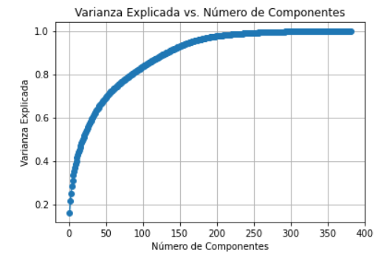
Imagen 1: Reducción de dimensiones, utilizando SVD

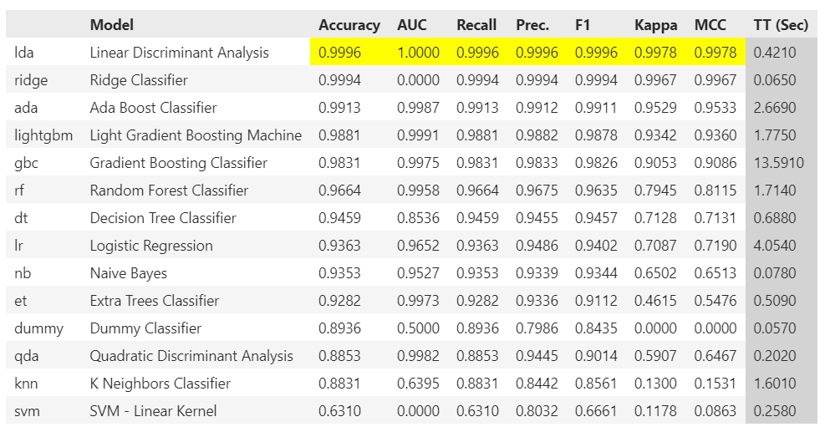
Imagen 2: Tabla con modelos y resultados, para identificar el modelo óptimo

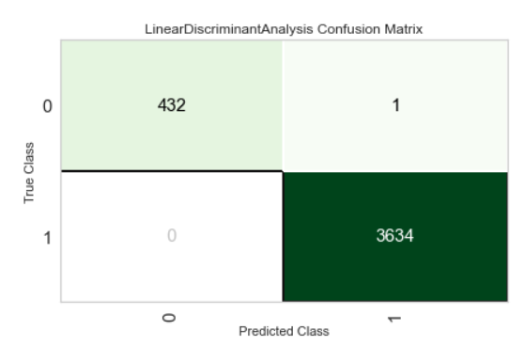
Imagen 3: Matriz de confusión del modelo de Linear Discriminant Analysis

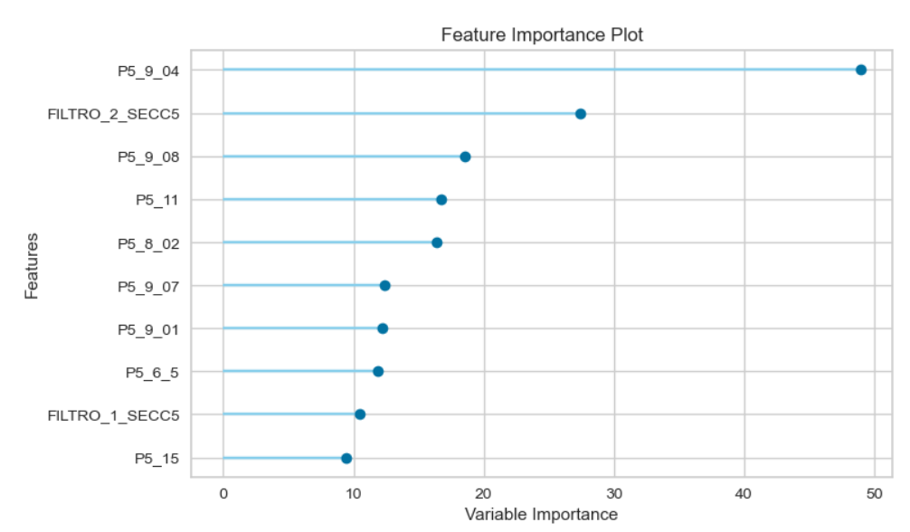
Imagen 4: Principales características del modelo seleccionado

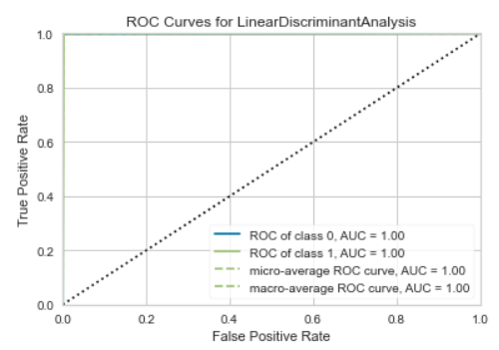
Imagen 5: Curva de ROC

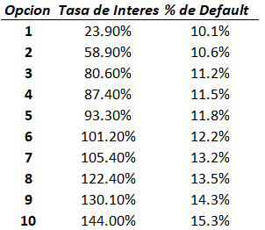
Imagen 6: Tabla de diferentes simulaciones de porcentajes de tasas de interés y cambios en el % de default

Como se puede observar en esta última imagen, se logró objetivo que el porcentaje de default sea menor al 15% dentro de 9 escenarios donde se fue jugando con la tasa de interés con las 10,000 simulaciones.

Referencias bibliográficas

Adel Benhamed, M. S. (13 de April de 2023). MDPI. Obtenido de https://www.mdpi.com/1911-8074/16/4/241
Ali, J. K. (2012). Random forests and decision trees. International Journal of Computer Science Issues (IJCSI), 272.
Andrea Senova, A. T. (5 de January de 2023). MDPI. Obtenido de https://www.mdpi.com/2071-1050/15/2/1006
Banco Mundial. (29 de March de 2022). Banco Mundial Financial Inlusion. Obtenido de https://www.bancomundial.org/es/topic/financialinclusion/overview
Banxico. (08 de May de 2023). Información Comparativa de Costos de Tarjetas de Crédito. Obtenido de https://www.banxico.org.mx/tarjetascat/
BBVA Communciations. (1 de 1 de 2022). BBVA. Obtenido de BBVA Machine Learning: https://www.bbva.com/es/machine-learning-que-es-y-como-funciona/
Biau, G. (2012). Analysis of a random forests model. The Journal of Machine Learning Research, 1063-1095.
Breiman, L. (2001). Random Forests. Berkley: Kluwer Academic Publishers.
CETINKAYA-RUNDEL, M. (15 de October de 2019). Shiny from R Studio. Obtenido de Shiny from R Studio articles dashboards: https://shiny.rstudio.com/articles/dashboards.html
Cutler, A. D. (2012). Random forests. En Ensemble machine learning (págs. 157-75). Boston, MA.: Springer.
Hastie, T. R. (2009). Random forests. En The elements of statistical learning (págs. 587-604). New York, NY.: Springer.
Ho, T. K. (2018). Random Decision Forests. Murray Hill: AT&A Bell Laboratories.
IBM. (07 de 12 de 2020). IBM. Obtenido de IBM Cloud learn Hub: https://www.ibm.com/cloud/learn/random-forest
IBM MX. (1 de 1 de 2022). IBM. Obtenido de IBM Analytics Machine Learning: https://www.ibm.com/mx-es/analytics/machine-learning
INEGI. (23 de 09 de 2022). INEGI: Encuesta Nacional de Inclusión Financiera (ENIF) 2021. Obtenido de https://www.inegi.org.mx/programas/enif/2021/
International Monetary Fund. (23 de 09 de 2022). IMF DATA ACCESS TO MACROECONOMIC & FINANCIAL DATA. Obtenido de Financial Access Survey (FAS): https://data.imf.org/?sk=E5DCAB7E-A5CA-4892-A6EA-598B5463A34C
Mehul Madaan, A. K. (2021). Loan default prediction using decision trees and random forest:. IOP Publishing, 13.
Nisha Arora, P. D. (2019). A Bolasso based consistent feature selection enabled random forest. Applied Soft Computing Journal, 29.
ORACLE. (01 de 01 de 2022). Oracle. Obtenido de Oracle Inteligencia Artificial: https://www.oracle.com/mx/artificial-intelligence/what-is-ai/
Yiu, T. (12 de 06 de 2019). Towards Data Science. Obtenido de Towards Data Science: Understanding Random Forest: https://towardsdatascience.com/understanding-random-forest-58381e0602d2

